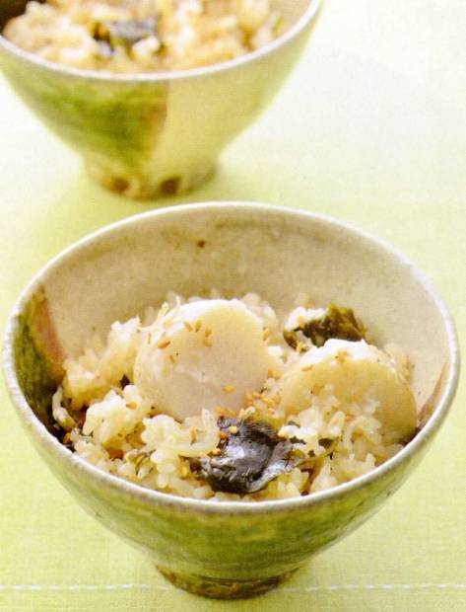

好評
発売中
エネルギー
323kcal
塩分1.1g
調理時間
40分
家の光レシピ

『家の光』は、魅力的な暮らし方を提案します。


調理●夏梅美智子 『家の光』２０２５年３月号「家の光料理カード」掲載

エネルギー
３４５ｋｃａｌ
塩分１.８ｇ
調理時間５０分
(Ｂのスープは
70%摂取として算出)

ロールキャベツ

～ じっくり煮こんだキャベツの中から肉のうまみがあふれ出す ～
合いびき肉･･････････････２００ｇ
キャベツ････････････････････８枚
タマネギ（粗みじん切り）
･･･････････････････････１００ｇ
ニンジン･････････４ｃｍ
インゲン･･････････５本（５０ｇ）
塩･････････････････小さじ１／４
ナツメグ･･･････････小さじ１・２
パン粉･････････････１／４カップ
コショウ･･･････････････････少々
チキンコンソメ･････････････１個
ローリエ･･･１枚
水･･･２カップ
しょうゆ･･･大さじ１／２
粉チーズ 粗びき黒コショウ
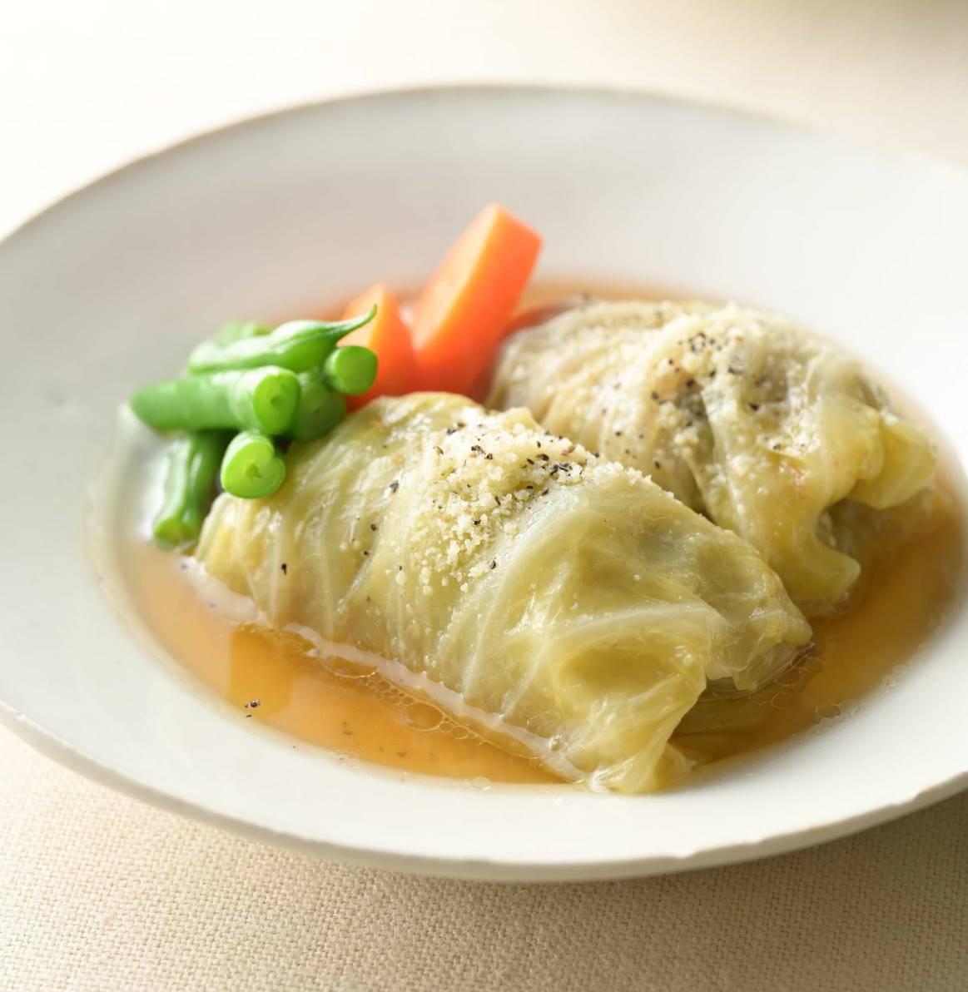
材料（２人分）

Ａ
Ｂ

３月号好評発売中



➊キャベツは熱湯で１分ほどゆで、ざるに上げてあら熱を取る。ニンジンは１ｃｍ幅の輪切りに、インゲンは４ｃｍ長さに切る。
➋合いびき肉とタマネギとＡをよく混ぜ合わせる。４等分して、キャベツで巻く。
➌鍋に②を並べ入れ、ニンジン、Ｂを入れて中火にかける。煮たったら、落としぶたとふたをして３０分煮る。インゲンを加えてさらに５分煮る。
➍器に盛り、粉チーズとコショウ各適量をふる。
作 り 方




お問い合わせ・お申し込みはＪＡ窓口まで



